1 4 pipes GmbH
Herstellerinformation
4 pipes GmbH
Sigmundstraße 182
90431 Nürnberg
Telefon +49 (0)911 81006-0
Fax +49 (0)911 81006-111
info@4pipes.de
http://www.4pipes.de
1.1 GFK Fibercoat Ultra Gleitkufen
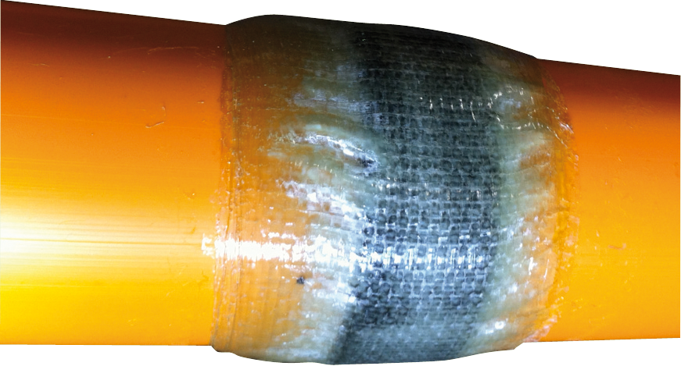
GFK Gleitkufen 4 pipes aus vorlaminierter Glasfaserbandage, UV-härtend 0,9 mm pro Lage
zur bauseitigen Montage. Unterseitig Schubsicherungsband.
Breite: 150 mm alt. 300 mm
Rohr AD: …………………………………………………………….mm
Rohr Werkstoff …………………………………………………………………
Höhe des GFK-Steges …………………………………………………………………
Zu applizierende Steghöhe …………………………………………………………….mm
Länge der Querung ……………………………………………………………….m
Menge: ........... | St | EP: ........... |  | GP: ...........

